**Manual Robot “Zone Recovery Hedge”**

Robot creado por **The Power TRADING** para la plataforma de trading MT4, basado en una estrategia de Coberturas (abrir ordenes de compra y venta separadas por una zona central acabando el ciclo cuando toca el tp de algunas de ellas, esta estrategia no lleva SL).

Es un robot cuantitativo, sólo se basa en el precio abriendo y cerrando sin aplicar análisis técnico.

**METODOLOGÍA ZONE RECOVERY HEDGE**

CONDICIONES

El robot empieza con una orden BUY con lotaje inicial y cuando el precio llega a la zona opuesta de la cobertura se abre un sell con lotaje multiplicado

Si lllega a la zona superior de cobertura de abre optra orden buy con el lotaje multiplicado

y asi sucesivamente hasta que toca el tp de alguna de ellas o llega al limite de ordenes seleccionado perdiendo y empezando el ciclo de nuevo.

**PARAMETROS ROBOT ZONE RECOVERY HEDGE**

En la siguiente imagen estan los párametros del robot:

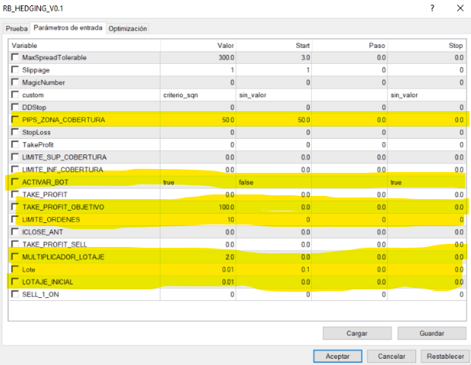

En amarillo tenemos las varibales que hay que modificar para ajustar el bot a los parametros del activo.

* **PIPS_ZONA_COBERTURA** es la variable que define el ancho de la zona de cobertura.
* **ACTIVAR_BOT**, SIEMPRE EN true para que el bot funcione..
* **TAKE_PROFIT_OBJETIVO**, variable que define el TP OBJETIVO en Pips para todas las varibales
* **LIMITE_ORDENES**, Limite de ordenes abrir en un mismo ciclo, el maxinmo es 10.
* **MULTIPLICADOR_ LOTAJE**, variable que define el multiplicador de lotaje, si pones dos el lotaje pasara a valer el doble en cada operación.
* **Lote,** variable que define el lotaje inicial delc ciclo.
* **LOTE_INICIAL,** variable que define el lotaje inicial delc ciclo.

Se han creado un set de con los parámetros del creador “RB_ZRG_V0.1.set”.

*Backtes eurusd donde se puede apreciar los saltos cuando llega a el limite de las 10 ordenes.

**ARCHIVO DESCARGA (contiene)**

-Manuales para instalar BOT, backtestearlo…

-Los archivos del BOT.

-Set con los datos del creador “RB_ZRG_V0.1.set”.

*Las martingalas es una gestion de riesgo muy agresiva **THE POWER TRADING NO SE HACE RESPONSABLE DE LA UTILIZADICION DEL BOT POR PARTE DE TERCEROS.**

¡QUE LO DISFRUTEIS!!!!